**Звіт**

0. github

<https://github.com/angelina6k/2024.VKN>

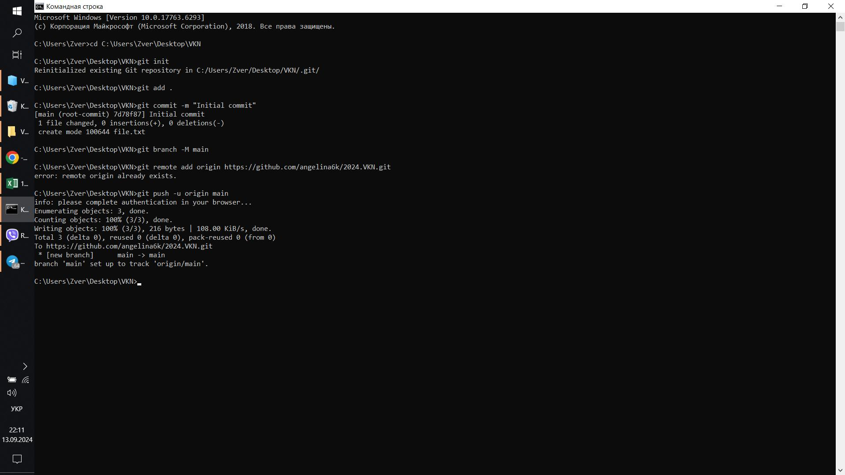

5. Дерево каталогів мого диску:

|  |
| --- |
|  |

9. Вміст 3 каталогів віртуального диску.

|  |
| --- |
|  |

11. Вміст файла variant.txt

|  |
| --- |
|  |

14. MAC-адресу комп’ютера

|  |
| --- |
|  |